附件
消费品召回计划
生产者名称 | 汕头市学玩艺科技有限公司
产品名称 | 卡通电动玩具
品牌 | 比比精灵
涉及数量 | 100盒
型号/规格 | 601003-1
生产起止日期 | 2023年8月28日2023年8月30日
生产批号/批次 | 20230830
产品描述及外观照片 | 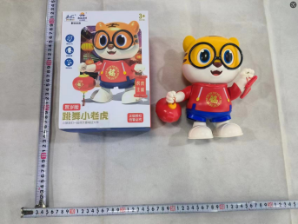  卡通电动玩具
存在的缺陷 | 供36个月及以上但不足72个月儿童使用的玩具，存在小球，但缺失小球警示说明。
可能导致的后果 | 小球警示说明缺失，不能引起家长足够注意，导致监护不到位，儿童误食小球，导致窒息危险。
避免损害发生的应急处置方式 | 告知持有该批次产品的消费者，该产品不适合3岁以下儿童使用，包装上缺少小球警告语。如有需要，消费者可联系汕头市学玩艺科技有限公司更换全新符合安全要求的包装盒。
具体召回措施 | 1.联系销售商立即停止销售并下架该产品，对库存产品进行退货；  2.在工厂及销售商处贴布召回公告；  3.联系消费者告知召回事宜，接受消费者咨询，为消费者提供免费更换或者退货等服务。
召回负责机构 | 汕头市学玩艺科技有限公司
召回联系方式 | 召回服务热线：0754—85888882
召回进度安排 | 集中召回时间计划在2025年9月29日至2025年12月29日。（具体以实际进度安排为准）
其他需要报告的内容 | 无。
其他信息 | 相关用户也可以登录汕头市市场监督管理局网站“政务公开—重点领域信息公开—产品质量信息”栏目，或拨打汕头市市场监督管理局缺陷产品召回工作联系电话（0754—88545860）了解更多信息。

